ІНСТИТУТ СПЕЦІАЛЬНОГО ЗВ’ЯЗКУ ТА ЗАХИСТУ ІНФОРМАЦІЇ НАЦІОНАЛЬНОГО ТЕХНІЧНОГО УНІВЕРСИТЕТУ УКРАЇНИ «КИЇВСЬКИЙ ПОЛІТЕХНІЧНИЙ ІНСТИТУТ ІМЕНІ ІГОРЯ СІКОРСЬКОГО»

Cпеціальна кафедра №1

Звіт

З навчальної дисципліни «Засоби і комплекси криптографічного захисту інформації»

Практичне заняття 3.4

“Основи технологій IP-телефонії”

**Виконала:**

курсант С-04 групи

Яровий В.С.

**Перевірив:**

Володимир КУБРАК

**Київ 2023**

1. Був встановлений та налаштований Asterisk на Debian.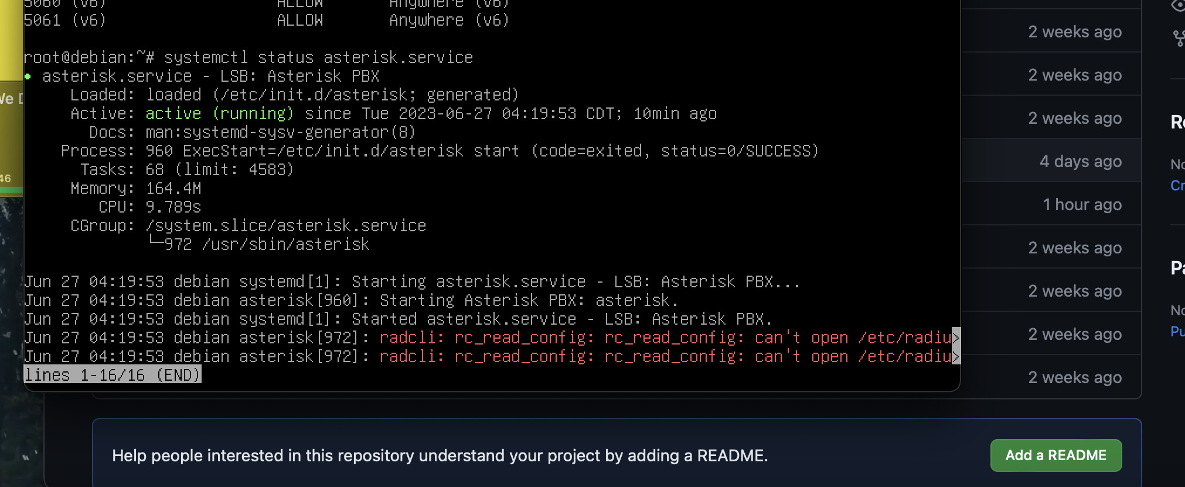
2. Додали користувачів у файл sip.conf.

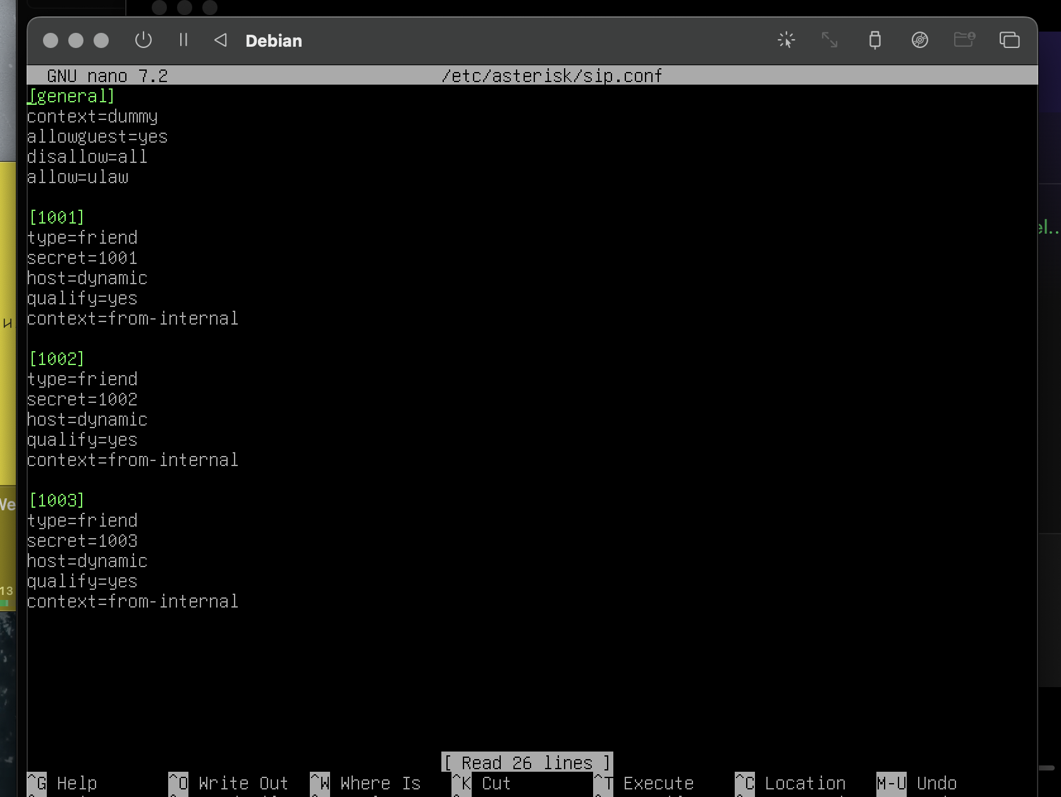

1. Наданий дозвіл у файрволі порту 5060 та 5061.
2. 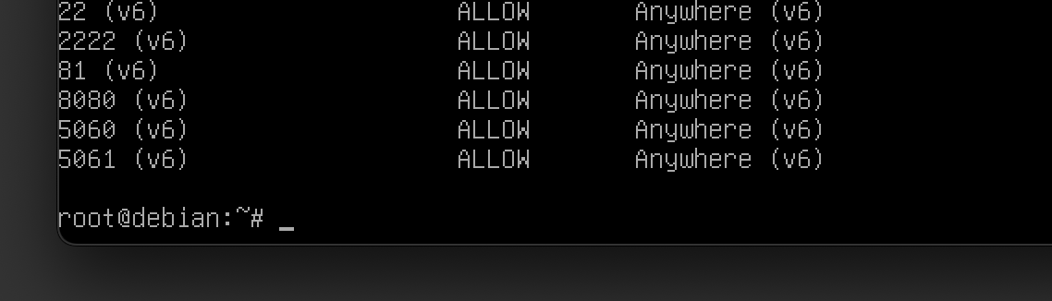Завантажили і налаштували Zoiper на телефоні та на хості.

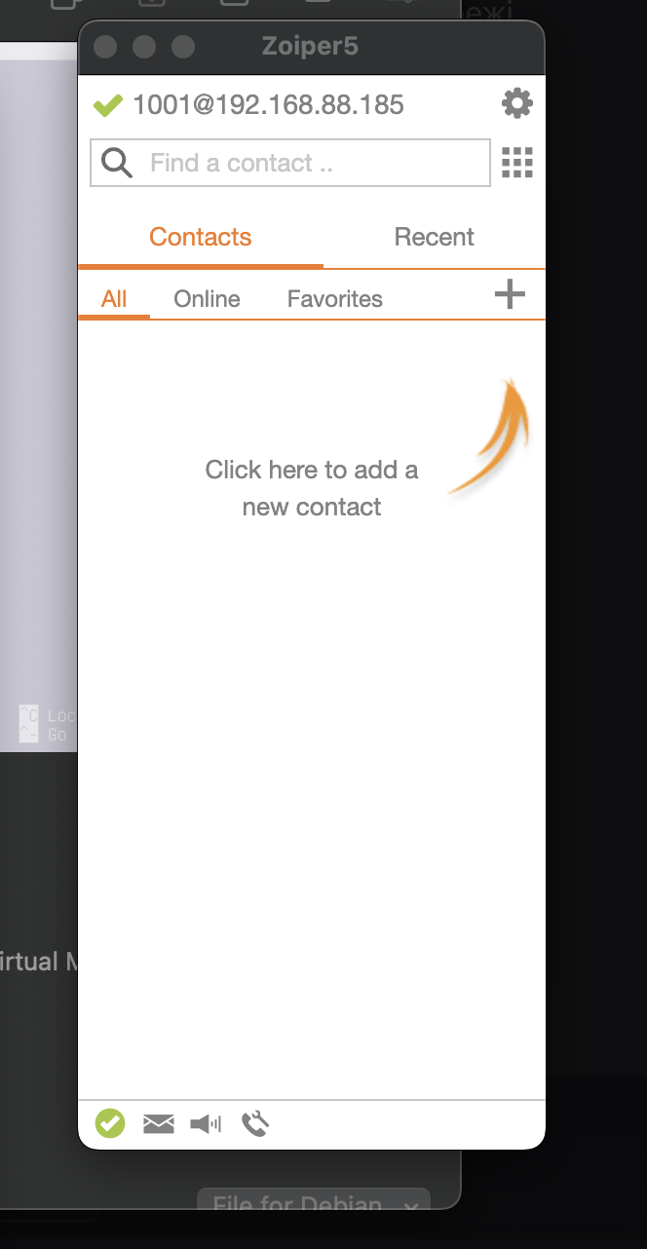

1. Провели тестови дзвінок з користувача на телефоні(1002) до користувача на хості(1001).

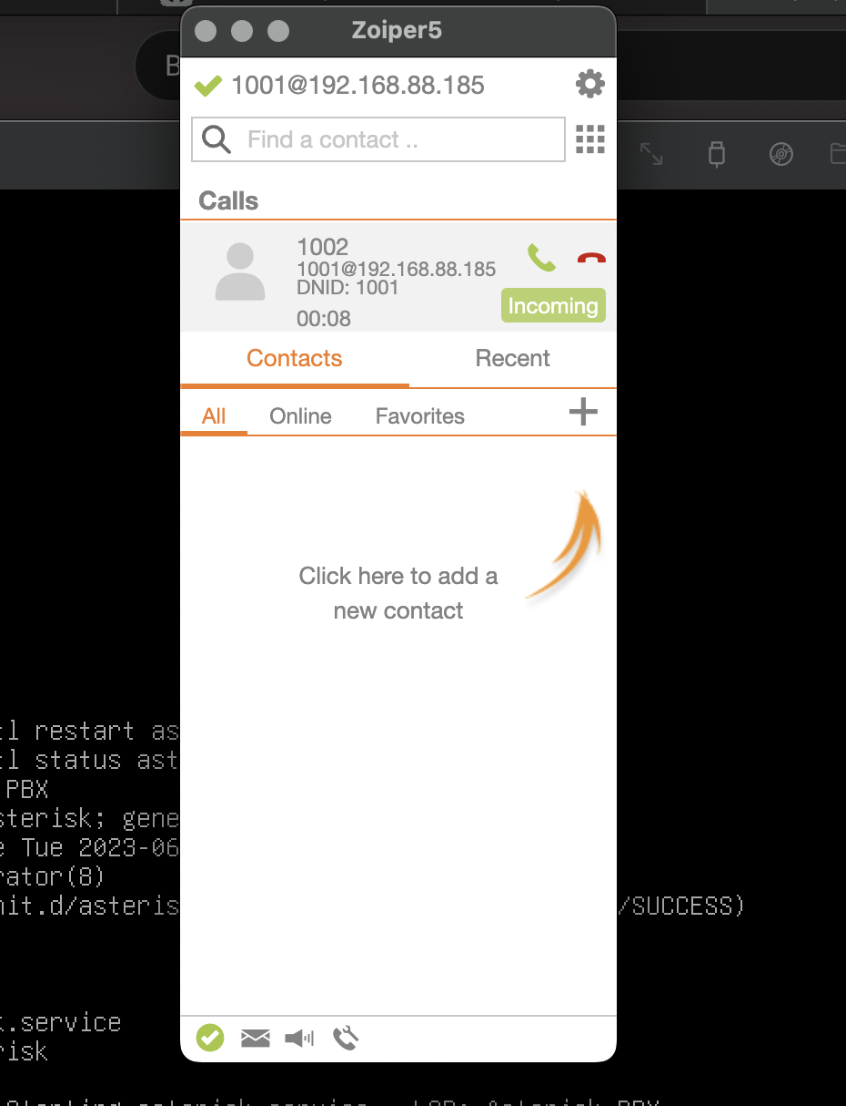

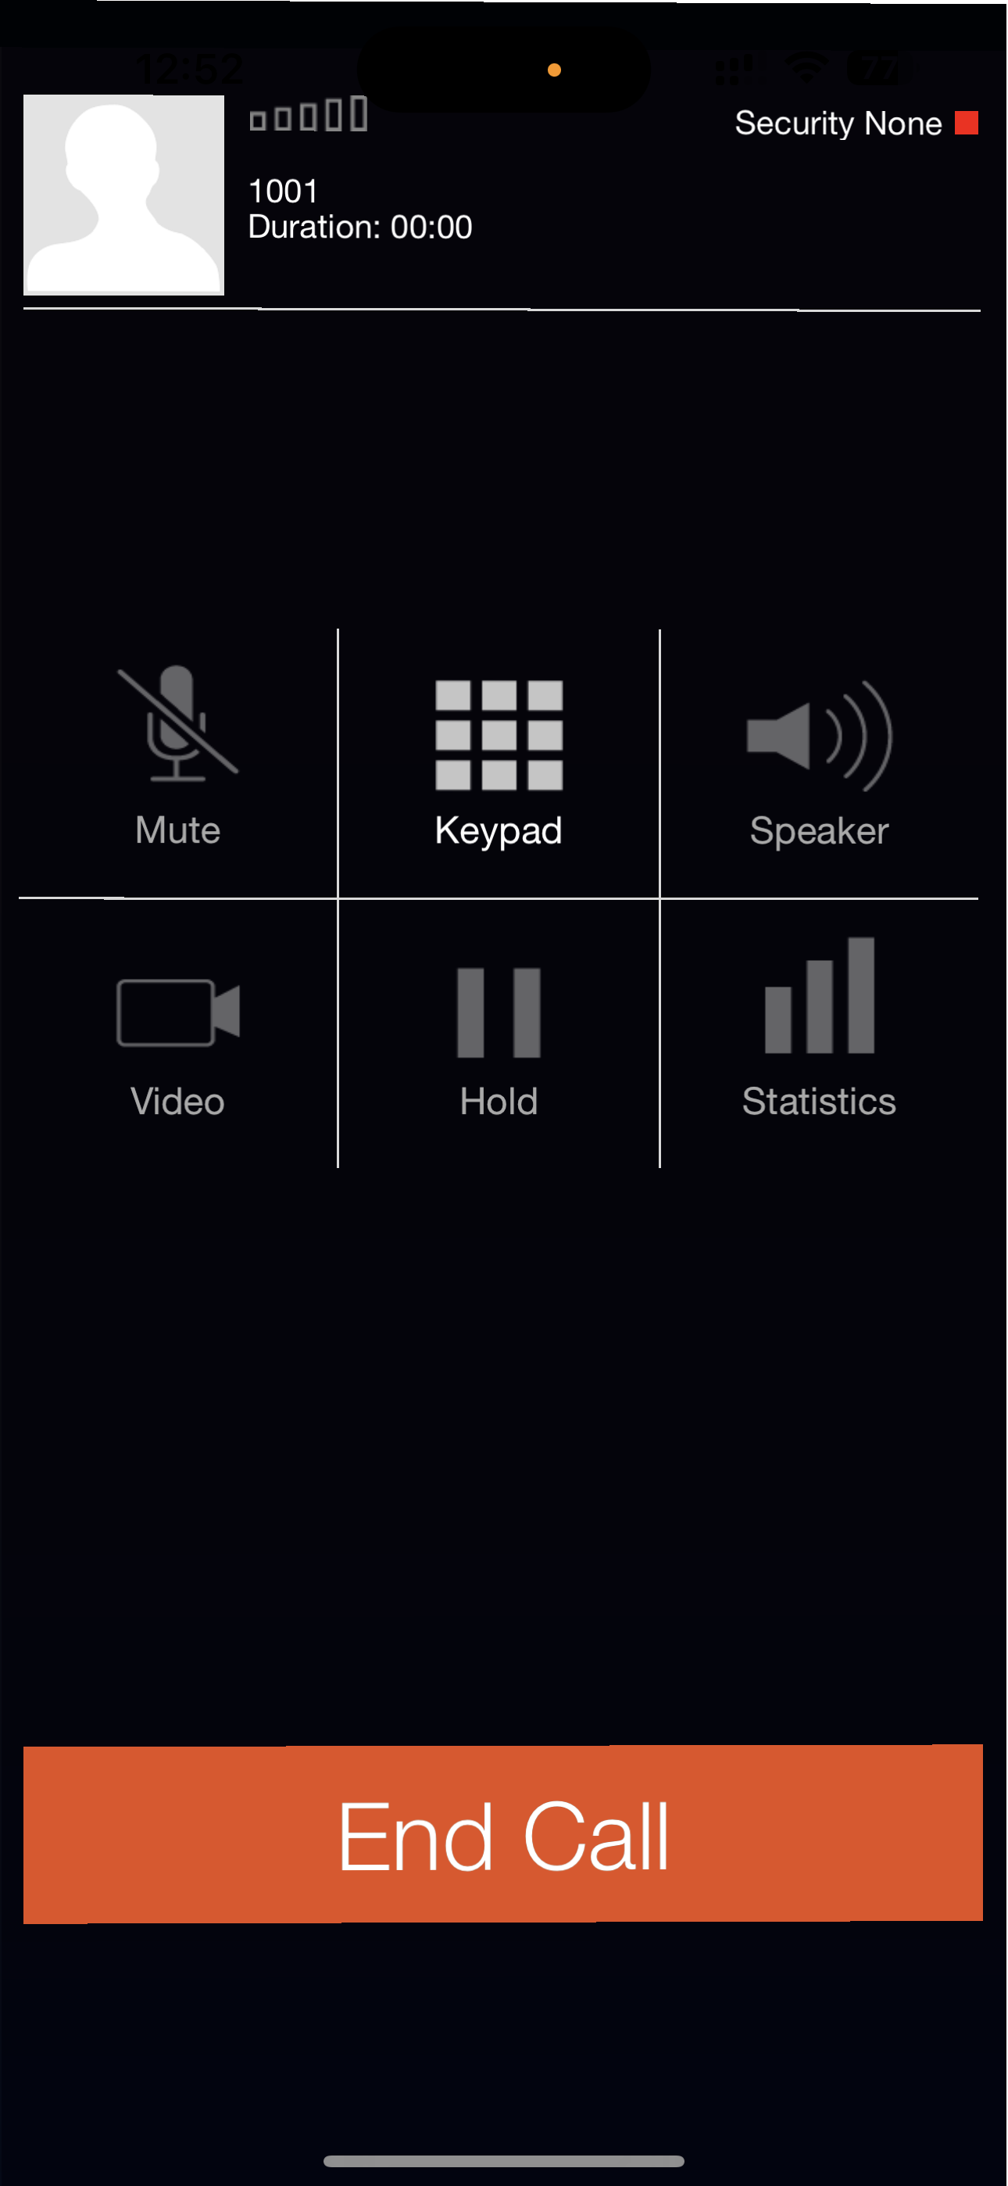

**Висновок**

Високий рівень функціональності та сумісності між програмними засобами Asterisk та Zoiper підтверджується успішним виконанням налаштування Asterisk на Debian та встановленням успішного з'єднання з Zoiper. Asterisk, як потужна та гнучка система телефонії з відкритим кодом, надає можливість налаштування різноманітних телефонних функцій, таких як VoIP, IVR, конференц-зв'язок, запис розмов та багато іншого. Використання Asterisk на Debian дозволяє легко створити власну телефонну систему, яка відповідає потребам конкретної організації або підприємства.